THE VERY HUNGRY CATERPILLAR
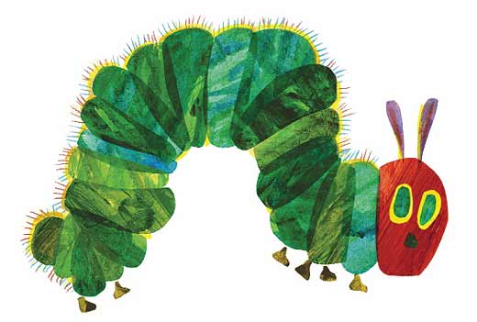
Prof. Miriam Fernández de Caleya
REALIZADO POR:
LOURDES CASILLAS
CARMEN DÍEZ
3ºE LENGUA EXTRANJERA
I. DATOS DE IDENTIFICACION DE LA SESION
- TITULO: the very hungry caterpillar
- DESTINATARIOS: 1º Educación Primaria
- TEMPORALIZACION: 50 minutos
- AUTORES DE LA PROGRAMACION: Carmen Diez Albert y Lourdes Casillas Gómez

II. CONTEXTUALIZACION
Hemos elegido este cuento por varios motivos:
- La ilustración del cuento es llamativa, lo que hace que atraiga la atención de los alumnos, ya que el cuento al estar escrito en inglés, las imágenes permiten que los niños sigan la historia aun sin entender lo que pone.
- Trata un tema muy importante para estas edades que el fomento de la comida saludable.
- Este cuento también trabaja el ciclo de vida de la oruga, desde que nace hasta que se convierte en mariposa.

III. PROGRAMACION DIDACTICA
OBJETIVOS
- Animar a los niños a la lectura, en este caso de lengua extranjera.
- Desarrollar la comprensión lectora.
- Participación de los niños durante la sesión.
- Desarrollar la capacidad de atención.
- Aprendizaje de nuevo vocabulario para utilizar en las actividades propuestas.
- Despertar el interés por la comida saludable.
CONTENIDOS
- CONTENIDOS CONCEPTUALES:
- Cuento: the very hungry Caterpillar
- Frutas: Apple, pear, plum, strawberry and orange
- Números: one, two, three, four and five.

- CONTENIDOS PROCEDIMENTALES:
Queremos desarrollar las siguientes destrezas del leguaje:
- listening: los niños escucharan la historia por placer
- speaking: los niños diran las partes de la historia(números y frutas) utilizando los flashcards
- pre-reading: entender la historia observando los dibujos en el cuento.
- memorizing: a base de repetición los niños aprenderán a decir el vocabulario.

- CONTENIDOS ACTITUDINALES:
- interés por participar activamente en las actividades propuestas en la clase.
- curiosidad por expresarse ellos mismo en ingles.
- colaboración con los compañeros.
- la importancia de comer fruta y comida saludable.

ACVTIVIDADES
- ANTES DE LA LECTURA
Para crear el interés de la clase el profesor mostrará los flashcards de las frutas a los niños y les propondremos que adivinen la cantidad de las diferentes frutas que la oruga se comió. Dialogo:
- Profesor: Good morning children. We are going to read a story about a caterpillar who eats different fruits (el professor enseñará con los flashcards las diferentes frutas a la vez que las va nombrando) but before this we are going to play a game.
How many apples the caterpillar eats? (mostrando el flashcard de la manzana, los niños tendran que adivinar el numero de manzanas que ellos creen del uno al cinco). Y así con las cinco frutas que aparecen en el cuento.

Ejemplo:

 | 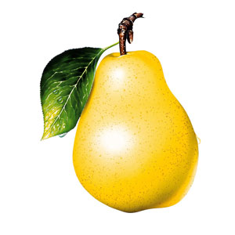 | 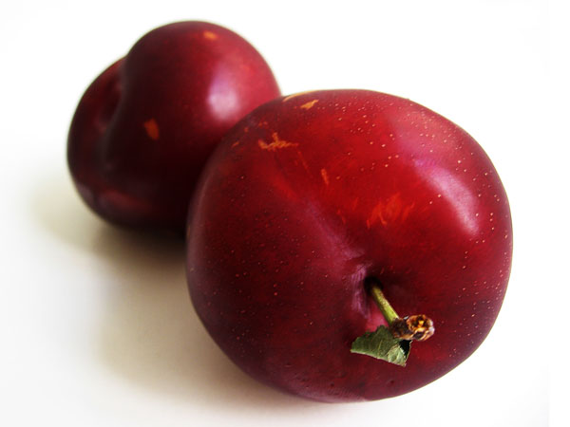 | 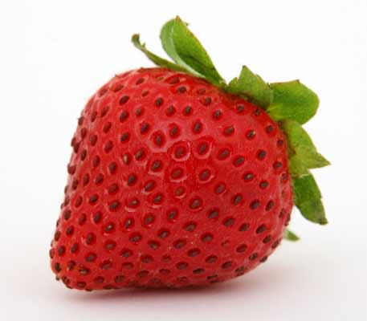 | 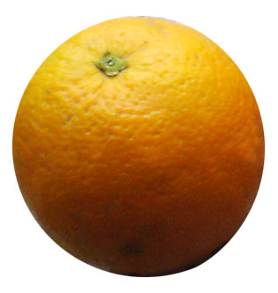
1 | 2 | 3 | 4 | 5

- DURANTE LA HISTORIA
Para que los niños participen en la historia, leeremos el cuento tres veces. La primera vez los niños escucharan y se divertirán con la historia. La segunda vez el profesor dará a cada niño las frutas que aparecen en el cuento y mientras el profesor lo va leyendo, los niños cuando escuchen su fruta tendrán que levantarse. Por último, la tercera vez el profesor en el momento que vaya a decir la fruta hará una pausa dejando así que los niños digan el nombre de la fruta y la cantidad que se come la oruga.

- DESPUES DE LA HISTORIA
Para practicar el vocabulario realizaremos las siguientes actividades:
- Para esta actividad se necesitará dos flashcards de cada fruta. El profesor pondrá los flashcards en la pizarra bocabajo, irán saliendo los niños uno por uno y tendrán que buscar las parejas de frutas. A la vez que levantan los flashcards tendrán que decir el nombre de la fruta.
- Profesor: “Joselito”, came here and choose two flashcards (el niño levantará y si a la primera no consigue la pareja se sentará y saldrá otro compañero, y así sucesivamente)
- Con esta actividad trabajaremos los números. Los niños tendrán que hacer la acción que dicte el profesor. Por ejemplo:
- Profesor: Show me three fingers, give me two claps, five jumps, two steps.

CRITERIOS DE EVALUACIÓN
- QUÉ EVALUAR:
Evaluar si los niños entienden la historia y el vocabulario trabajado a través de las diferentes actividades.
Evaluar si les ha gustado la historia o no.
Evaluar las diferentes actividades que el profesor ha preparado, si les han gustado y si son adecuadas para su nivel de acuerdo con los resultados obtenidos.
- CÓMO EVALUAR:
Evaluaremos todo esto a través de las diferentes actividades (evaluación continua) y dependiendo del nivel de cada niño (evaluación individualizada)
- A QUIÉN EVALUAR:
A los niños de acuerdo con su nivel de inglés y al profesor/es su manera de presentar la historia y las actividades a los niños.

IV. MATERIALES Y RECURSOS
Como materiales utilizaremos:
- El cuento: The very hungry Caterpillar by Eric Carle, editorial Puffin books.
- Flashcards: apple, pear, plum, strawberry and orange.

ANEXO

“THE VERY HUNGRY CATERPILLAR”

In the light of the moon a little egg lay on a leaf.
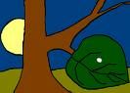

One Sunday morning the warm sun came up and –pop!- out of the egg came a tiny and very hungry caterpillar.


He started to look for some food.
On Monday he ate through one apple. But he was still hungry.
On Tuesday he ate through two pears, but he was still hungry.

On Wednesday he ate through three plums, but he was still hungry.
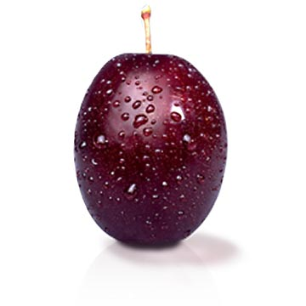

On Thursday he ate through four strawberries, but he was still hungry.
On Friday he ate through five oranges, but he was still hungry.
On Saturday he ate through one piece of chocolate cake, one ice-cream cone, one pickle, one slice of Swiss cheese, one slice of salami, one lollipop, one piece of cherry pie, one sausage, one cupcake and one slice of watermelon. That night he had a stomachache!

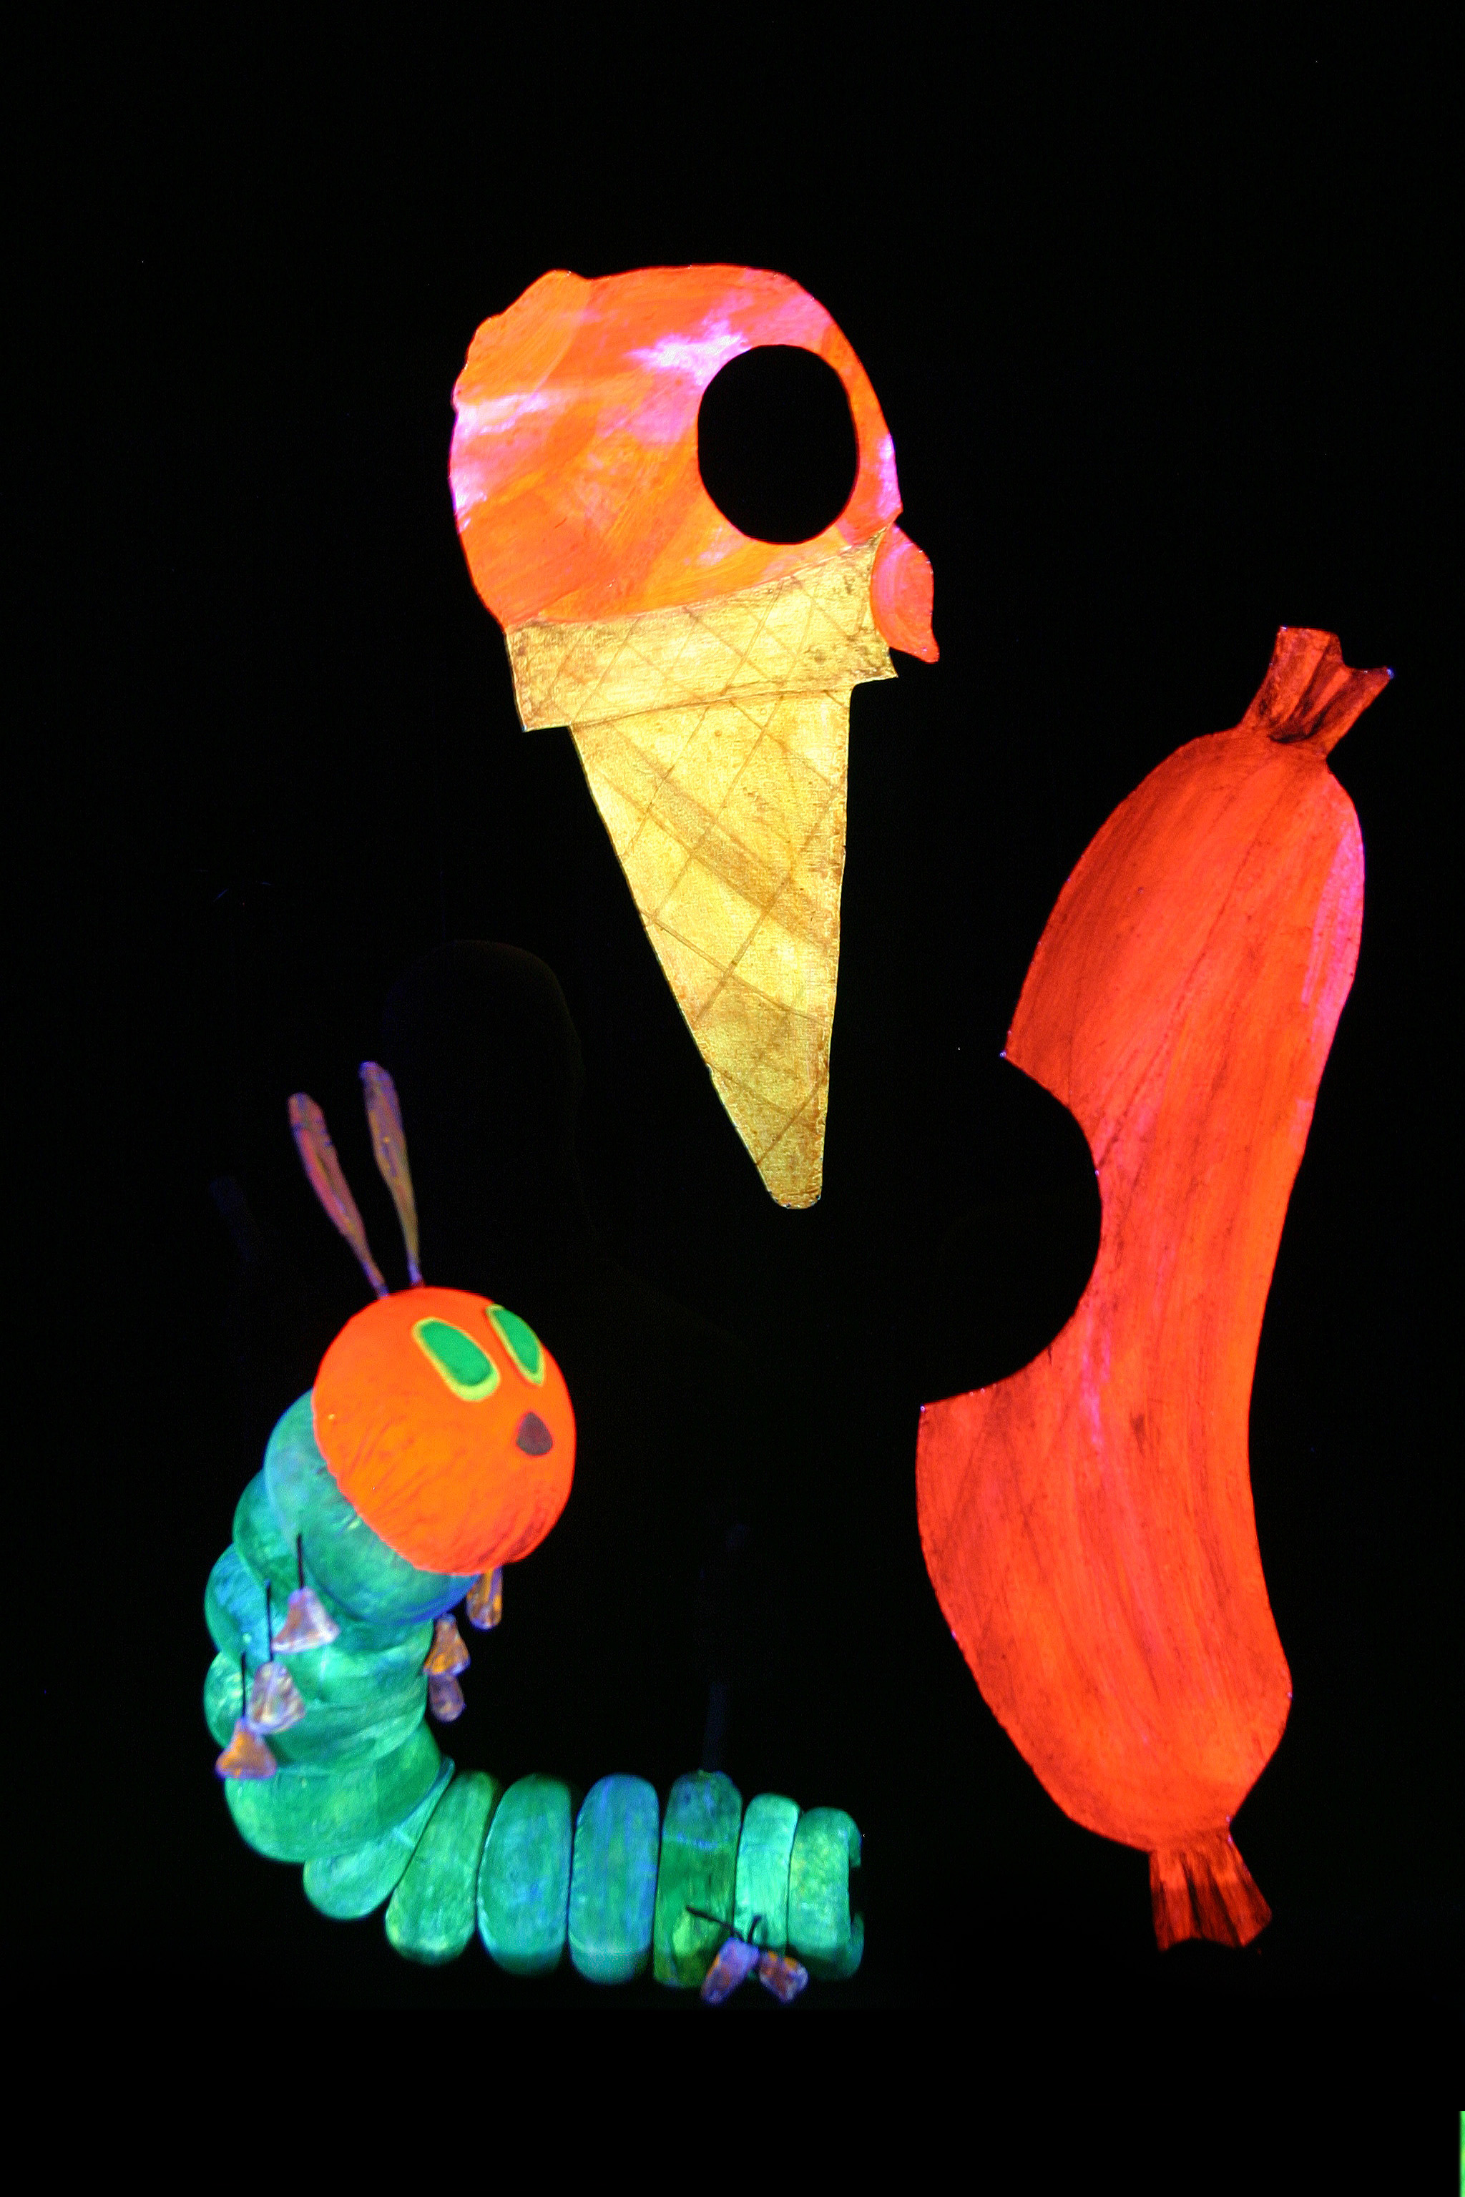

The next day was Sunday again. The caterpillar ate through one nice green leaf and after that he felt much better.

Now he wasn´t hungry any more –and he wasn´t a little caterpillar any more. He was a big fat caterpillar.
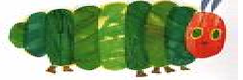
He built a small house, called a cocoon, around himself. He stayed inside for more than two weeks. Then he nibbled a hole in the cocoon, pushed his way out and…
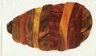
He was a beautiful butterfly!


